Příloha | 4.1 Vstupní kompetenční dotazník
Tematický blok | Myslíme tvořivě
Téma | Diagnostika tvořivosti žáků a představení metod tvořivého myšlení

Vstupní kompetenční dotazník
Chceš být „in“ – mysli kreativně!
Na začátek tě poprosíme o vyplnění krátkého dotazníku. Nejedná se o školní test, který by hodnotil tvé znalosti a z kterého bys dostal/a známku. Žádná odpověď není ani dobrá ani špatná. Cílem dotazníku je zjistit, jaké jsou tvoje zkušenosti a názory.
- Jak moc se ti daří řešit problémy kreativně a inovativně? Zaznač na škále.
Daří se mi skvěle Nevím Nedaří se mi
|_______________|________________|________________|_______________|
1 2 3 4 5
- Znáš postupy projektového řízení?
- Ano
- Ne

- Už jsi někdy řešil vlastní projekt zaměřený na téma aktivního občanství a občanské odpovědnosti?
- Ano
- Ne

- Jak moc znáš své silné a slabé stránky? Zaznač na škále.
Silné stránky
Znám je skvěle Nevím Neznám je vůbec
|_______________|________________|________________|_______________|
1 2 3 4 5
Slabé stránky
Znám je skvěle Nevím Neznám je vůbec
|_______________|________________|________________|_______________|
1 2 3 4 5

- Jak moc jsou rozvinuté tvé kompetence v oblasti cizích jazyků a digitálních technologií? Zaznač na škále.
Cizí jazyky
Velmi rozvinuté Nevím Málo rozvinuté
|_______________|________________|________________|_______________|
1 2 3 4 5
Digitální technologie
Velmi rozvinuté Nevím Málo rozvinuté
|_______________|________________|________________|_______________|
1 2 3 4 5

- Znáš nějaké metody neformálního vzdělávání?
- Ano
- Ne
Pokud ano, kolik? __________________

Příloha | 4.2 Diagnostika tvořivosti I
Tematický blok | Myslíme tvořivě
Téma | Diagnostika tvořivosti žáků a představení metod tvořivého myšlení

Příloha | 4.3 Diagnostika tvořivosti II
Tematický blok | Myslíme tvořivě
Téma | Diagnostika tvořivosti žáků a představení metod tvořivého myšlení

Příloha | 4.4 Myšlenková mapa – template
Tematický blok | 2.1.2 Metody tvořivého myšlení v praxi
Téma | Metody tvořivého myšlení v praxi

Příloha | 4.5 6 myslících klobouků – shrnutí pro žáky
Tematický blok | Myslíme tvořivě
Téma | Metody tvořivého myšlení v praxi

6 myslících klobouků
Tato metoda nám pomáhá při řešení problému tím, že umožňuje se na problém podívat z mnoha různých stran. Rozlišujeme šest různých stavů, ve kterých lze „mozek učinit citlivějším“. V každém z těchto stavů mozek identifikuje a přenese do vědomého myšlení určité aspekty problémů, o kterých uvažuje (např. emocionální instinkt, pesimistické hodnocení, neutrální fakta).

Je rozlišováno šest různých stavů a mají přiřazeny barvy:

Informace: (Bílá) Bere do úvahy pouze
známé informace a fakta.

Emoce: (Červená) Instinktivní emoční reakce nebo
vyjádření o emocích (ale bez zdůvodňování).

Negativní usuzování: (Černá) Logika aplikovaná na určení
chyb nebo bariér, hledání neshod.

Pozitivní: (Žlutá) Logika aplikovaná na určení přínosů, hledání souhlasu.

Kreativita: (Zelená) Vyjádření provokace a pátrání, sledování, kam
vedou nápady.
Přemýšlení: (Modrá) Přemýšlení o přemýšlení.

Barevné klobouky se využívají jako metafory pro jednotlivé stavy. Přepnutí do jiného stavu je symbolizováno aktem nasazení si barevného klobouku, ať už skutečně nebo metaforicky. Tyto metafory dovolují úplnější a dokonalejší oddělení stavů než předsudky obsažené v současném dorozumívacím jazyce. Všechny tyto myslící klobouky pomáhají přemýšlet víc do hloubky a poukazovat na problémy a řešení týkající se myšlenky nebo produktu, kterým se zabýváme.
Příloha | 4.6 Co si myslí 6 klobouků o…
Tematický blok | Myslíme tvořivě
Téma | Metody tvořivého myšlení v praxi

PROJEKT A: UKLIĎ VEŘEJNÝ PROSTOR
ŠEST MYSLÍCÍCH KLOBOUKŮ

BÍLÝ KLOBOUK
- Popis místa úklidu.
- Seznam nezbytných pomůcek.

ČERVENÝ KLOBOUK
- Nechci sahat na špinavé věci.
- Bude mi zima.
- Úklidem se nic nevyřeší.

ŽLUTÝ KLOBOUK
- Eliminace nebezpečí kontaminace spodních vod.
- Zlepšení fungování mikroekosystému.
- Estetické důvody – hezký pohled na okolí.

ČERNÝ KLOBOUK
- Bude málo pytlů na odpadky.
- Majitelé soukromých pozemků nás na ně nepustí.
- Nebude dost lidí na úklid.

ZELENÝ KLOBOUK
- Využití nezvyklých pomůcek pro úklid:
  - ochranných pomůcek
  - dopravních prostředků (např. saně, kára, …)
  - strojů pro nepřístupná místa.

PROJEKT B: CHARITATIVNÍ BAZAR
ŠEST MYSLÍCÍCH KLOBOUKŮ

BÍLÝ KLOBOUK
- Popis místa – radnice, obchodní centrum.
- Seznam nezbytných pomůcek – stoly, židle, pytle na šaty.
- Získání celebrity/influencera, osoby spojené s místní komunitou.

ČERVENÝ KLOBOUK
- Nechci sahat na špinavé věci.
- Nejsem žádná charita.
- Chytím z toho nějakou nemoc.

ŽLUTÝ KLOBOUK
- Zbavíme se starých věcí, co zabírají místo.
- Přispějme na dobrou věc (potřeba definovat na začátku).

ČERNÝ KLOBOUK
- Bude málo pytlů na šaty.
- Nikdo nás nepodpoří.
- Nebude dost lidí na pomoc s organizací.

ZELENÝ KLOBOUK
- Zvolíme nové cesty k informování veřejnosti – komunitní noviny.
- Kontaktujeme domovy důchodců.

MODRÝ KLOBOUK
- Vypracovává myšlenkovou mapu.
- Zapisuje úkoly pro členy týmu.
- Sepisuje nápady na realizaci.

Příloha | 4.7 Výroba 6 myslících klobouků I
Tematický blok | Myslíme tvořivě
Téma | Metody tvořivého myšlení v praxi

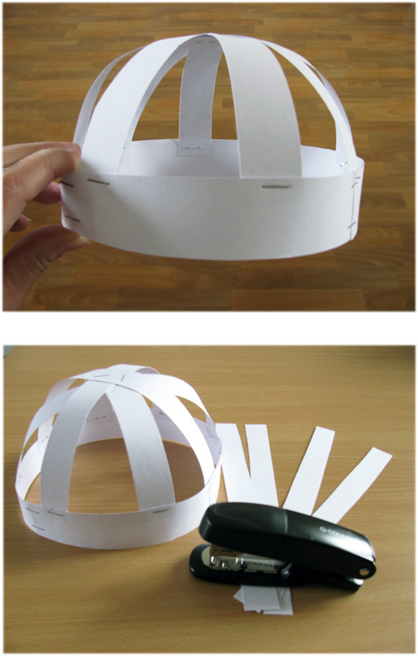
Příloha | 4.8 Výroba 6 myslících klobouků II
Tematický blok | Myslíme tvořivě
Téma | Metody tvořivého myšlení v praxi

Příloha | 4.9 SMP_TEXT_pro_žáky
Tematický blok | Metodika řízení projektů, mapy učebního pokroku klíčových kompetencí a aktivní občanství
Téma | Problematika aktivního občanství
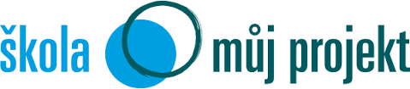

Od odpovědné školy k inovativní vzdělávací koncepci
Jitka Fořtíková

V českém vzdělávacím prostředí se nachází zhruba 5 000 základních škol. Množství škol s alternativním nebo komunitním charakterem vzdělávacího programu stále stoupá. Rodiče hledají alternativy ke klasickému vzdělávacímu systému, a to často i za cenu toho, že oproti běžnému základnímu vzdělávání, které je u nás bezplatné, jsou připraveni za vzdělávání dětí platit školné. Náš článek představí jeden inovativní koncept, který se zrodil v prostředí soukromé základní školy, jež má nyní již 20letou tradici.

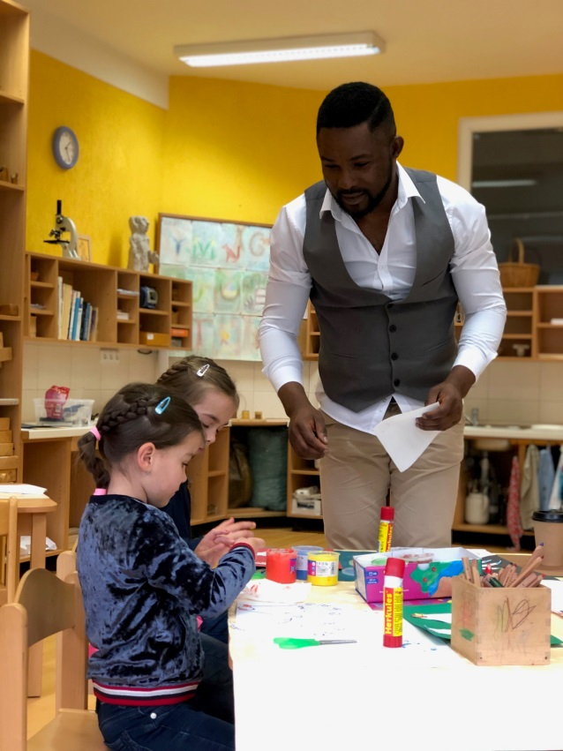
Gymnázium, základní škola a mateřská škola Mánesova vznikla před více než dvaceti lety v Sokolově a nabízí vzdělávání dětem ve věku 2–19 let. Základní škola Mánesova podporuje žáky ve všestranném rozvoji v jedinečném školním prostředí pod vedením zkušených učitelů. Škola se zaměřuje také na výuku žáků nadaných a talentovaných. Toho není docilováno individuálním programem pro každého jednotlivce, ale spíše takovým výběrem činností a takovými metodami, aby se při společné práci mohl rozvíjet každý žák. Vyučovací proces je zde organizován tak, aby žáci mohli dosáhnout maximálních výsledků bez zbytečného přetěžování. Výuka probíhá podle školního vzdělávacího programu Mánesova – škola globální výchovy. Učivo jednoho školního roku je na 1. stupni rozděleno do tzv. epoch. Základní téma epochy může být historické, přírodovědné, zeměpisné, kulturní… Učení v epochách tvoří stěžejní část výuky v každém dni, kromě daného tématu se při něm děti seznamují i s novými jevy matematickými a jazykovými, které se na téma vážou.

Škola dbá na všestranný rozvoj dětí, a proto klade velký důraz na výtvarné, hudební i pracovní činnosti, se kterými se děti nesetkávají jen v hodinách tomu určených, ale prakticky každý den. Zvláštností jsou samostatné projekty v rámci celku Svět práce. Žáci si v jedné hodině týdně sami rozhodují o tom, čím se budou zabývat. Připraví si svůj vlastní projekt, na kterém pak pracují až do zdárného konce. V dnešní době se stávají stále důležitější jazykové schopnosti žáků. Škola proto systematicky připravuje děti na složení mezinárodně uznávaných jazykových zkoušek z anglického i německého jazyka, a to již od 1. ročníku. Výuku angličtiny navíc od počátku vedou rodilí mluvčí, a to včetně výuky v mateřské škole.

Škola zajišťuje kvalifikovanou péči o děti v rámci výuky i po vyučování. V prostoru družiny zajišťuje zájmové aktivity podle aktuálních možností. Děti se mohou účastnit tradičních akcí školy, jako jsou vánoční jarmark, zahradní slavnost, velikonoční zdobení pštrosích vajec, hudební přehrávky apod. Velkou každoroční akcí, které se účastní i širší sokolovská komunita, je večerní Halloween, který na přelomu října a listopadu probíhá pod taktovkou skotského učitele Iana Fleminga.

Toto jen stručně na představení samotné školy, kde před několika lety uzrála i koncepce škola Můj Projekt, který šíří do škol prvky inovativní české vzdělávací koncepce pomáhající školám a pedagogům na cestě ke kvalitě.

School My Project

School My Project je firma tvořená skupinou pedagogických odborníků, kteří vytvořili inovativní český vzdělávací koncept Škola Můj Projekt (ŠMP). Pomocí konkrétních nástrojů nabízí dětem smysluplné vzdělávání, rodičům orientaci při výběru školy, pedagogům profesní i osobní rozvoj a vedení škol komplexní podporu. Vytváří v českém prostředí jedinečné metodické a didaktické materiály a podporuje pedagogy v jejich zavádění.

Posláním ŠMP je zlepšovat české školství tím, že doprovází školy na cestě k co nejvyšší kvalitě vzdělávání. Předkládá školám odbornou metodickou podporu a promyšlený systém postavený na hodnotách, který rozvíjí podnětné prostředí ve škole založené na spolupráci všech zúčastněných. Vede děti k odpovědnosti za sebe sama, za vlastní učení i za svět kolem nich. Aktivně se také podílí na tvorbě vzdělávacích politik v Česku.

MUPy alias mapy učebního pokroku

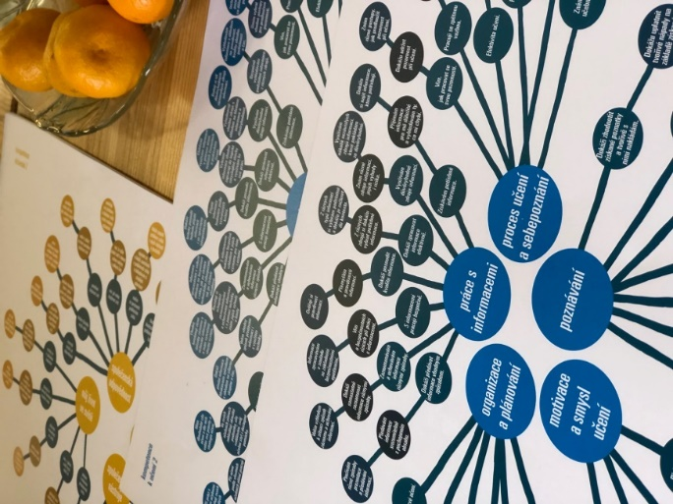
Mezi důležité nástroje ŠMP patří MUPy KK – mapy učebního pokroku klíčových kompetencí – unikátní pedagogický nástroj, který umožňuje doprovázet žáky na jejich cestě rozvojem dovedností pro skutečný život. Žáci mohou samostatně i společně s pedagogem pracovat se šesti mapami klíčových kompetencí, které se překrývají s RVP. Při sebepoznání prochází orientační mezníky, plánují svůj rozvoj a konkrétní aktivity jen s nezbytně nutnou podporou učitele. Mapy v žácích vzbuzují zvídavost i odpovědnost za vlastní učení a společně s učiteli můžou sledovat, jak v jednotlivých oblastech rostou. Mapy učebního pokroku taktéž zohledňují psychický vývoj osobnosti žáků. Při jejich tvorbě bylo čerpáno z řady zdrojů a kompetenčních modelů v různých zemích.

Výuka v projektech

Od první třídy mohou žáci připravovat vlastní projekty, ve kterých se učí nové dovednosti a díky kterým se snaží zlepšit místa ve svém okolí. Projekty v pojetí ŠMP představují individuální práci žáků, při které se seznamují se základy projektového řízení tak, jak je využíváno ve firmách. Sami si určují cíle, kterých chtějí při svých projektech dosáhnout, prostředky a čas, které budou potřebovat. S projekty se pracuje zároveň tak, že jsou pro učitele (a žáky) prostředkem pro změnu a zlepšování světa kolem sebe. Žáci v nich sledují své okolí a vybírají si situace a problémy, které se jim nelíbí a které by prostřednictvím svého projektu chtěli změnit. Výuka v projektech nabízí velkou míru svobody, ale také odpovědnosti. Rozvíjí děti při práci, ve které vidí smysl, nacházejí přirozeně své silné stránky a motivaci k učení.

Projekt "Odpovědná škola" - společenská odpovědnost ve školách

Domnívám se, že Škola Mánesova – Škola Můj Projekt by mohla zcela jistě uspět v projektu Odpovědná škola.
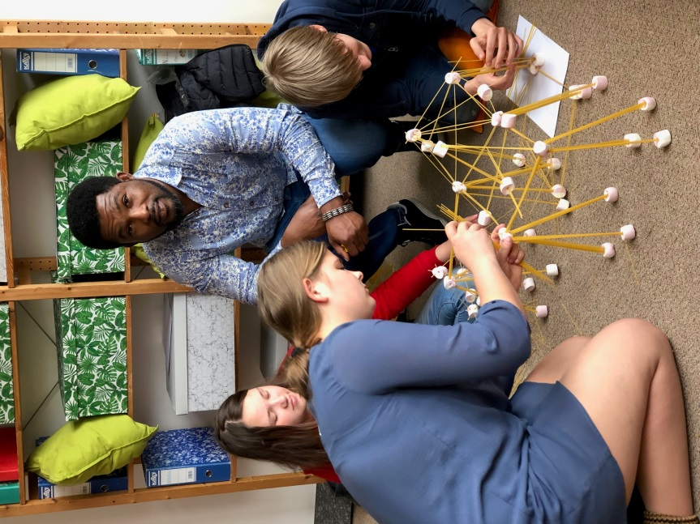
Značku Odpovědná škola uděluje Asociace společenské odpovědnosti školám, které kromě klasického vzdělávání žáků vnímají kulturní, sociální a vzdělávací potřeby místa, ve kterém působí.

Cílem projektu je zvýšit povědomí o společenské odpovědnosti u škol a příklady dobré praxe inspirovat ostatní. Chce ukázat, že společenská odpovědnost není prázdná fráze a ve vzdělávání hraje významnou roli pro budoucí chování celé naší společnosti.

Projekt Odpovědná škola je inovativní v tom, že učí školy komplexnímu pohledu na společenskou odpovědnost. Nenásilnou formou dětem a studentům ukazuje, co mohou všechno ovlivnit a co může pro druhé znamenat jejich zájem. Mezi partnery projektu jsou Sdružení TEREZA, EDUin, Liga lidských práv. Ti se podílí na odborné garanci jednotlivých oblastí projektu, mezi které patří aktivity v místní komunitě, přístup ke studentům a zapojení rodičů, zaměstnanecké podmínky, ekologie a výživa a zdraví.

Právě aktivní akcent na zodpovědnost za vlastní učení a pravidelná realizace vlastních žákovských projektů úzce souzní s cíli projektu Odpovědná škola. Stejně jako úzké propojení s místní komunitou, spolupráce s rodiči na nadstandardní úrovni i společenská zodpovědnost žáků za blízké okolí stejně jako za celý svět jsou naprosto v souladu s cíli Odpovědné školy. Nelze škole Mánesova zapojení do tohoto projektu více než doporučit. Více o koncepci Škola Můj Projekt a o projektu Odpovědná škola lze nalézt na facebookových a webových stránkách těchto organizací a projektů.

Webové stránky organizací: www.odpovednaskola.cz
www.skolamujprojekt.cz
www.skolamanesova.cz
Příloha | 4.10 Pracovní list s bublinami
Tematický blok | Metodika řízení projektů, mapy učebního pokroku klíčových kompetencí a aktivní občanství
Téma | Problematika aktivního občanství
Check-box Bubbles for active citizenship video: https://www.youtube.com/watch?v=kiZNO_Lca8k
stay tuned
community hero
children
and
adults
active citizens’ facilitator
ideal family
neighbourhood
work locally and connect globally

gaining new skills
culture
identity
making changes
community garden
social events for the elderly
part
of the universe
things happen when people connect

Příloha | 4.11 MUP_kk_k_uceni
Tematický blok | Metodika řízení projektů, mapy učebního pokroku klíčových kompetencí a aktivní občanství
Téma | Mapy učebního pokroku klíčových kompetencí

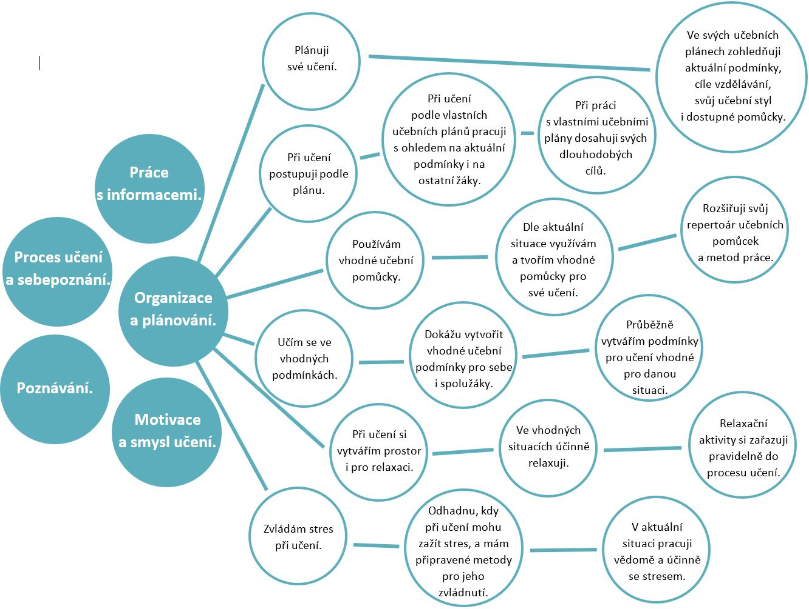
Příloha | 4.12 Plánovací list projektů
Tematický blok | Metodika řízení projektů, mapy učebního pokroku klíčových kompetencí a aktivní občanství
Téma | Mapy učebního pokroku klíčových kompetencí, Metodika řízení projektů

PLÁNOVACÍ LIST PRO PŘÍPRAVU PROJEKTŮ
_______________________________________________________________________________________________________________________________________________________________________________________________________________________________________________________________________________________________________________________________________________________________________________________________________________________________________________________________________________________________________________________________________________________________________________________________________________________________________________________________________________________________________________________________________________________________________________________________________________________________________________________________________________________________________________________________________________________________________________________________________________________________________________________________________________________________________________________________________________________________________________________________________________________________________________________________________________________________________________________________________________________________________________________________________________________________________________________________________________________________________________________________________________________________________________________________________________________________________________________________________________________________________________________________________________________________________________________________________________________________________________________________________________________________________________________________________________________________________________________________________________________________________________________
PLÁN:
PLNĚNÍ:
DŮLEŽITÉ:
PLÁN:
PLNĚNÍ:
DŮLEŽITÉ:

Příloha | 4.13 Diagramy řízení projektů
Tematický blok | Metodika řízení projektů, mapy učebního pokroku klíčových kompetencí a aktivní občanství
Téma | Metodika řízení projektů

Příloha | 4.14 Dragon Dreaming a metody pro fázi Snění
Tematický blok | Metodika řízení projektů, mapy učebního pokroku klíčových kompetencí a aktivní občanství
Téma | Metodika řízení projektů
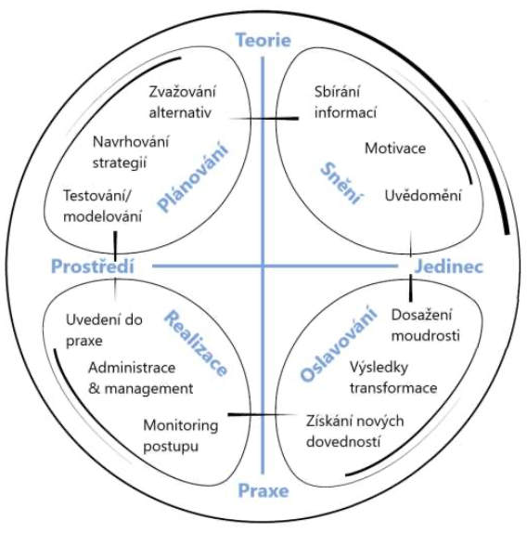
Kruh snění – nápověda pro jeho maximální účinnost:
- Používejte zvoneček pro Pinakarri.
- Používejte „mluvící předmět“.
- Každý může přidat během jednoho kola jen jeden svůj sen.
- Nebuďte příliš racionální, ani příliš abstraktní.
- Propojujte sen s reálným životem.
- Zapište sen na hezký papír, vytvořte z něj umělecké dílo.

Návod na Pinakarri: Jakmile se ozve zvoneček, soustřeďte se na místa, kde se vaše tělo dotýká židle nebo polštáře, na kterém sedíte. Vnímejte váhu vašeho těla a uvědomte si, jak ji Země podpírá. Zhluboka se nadechněte a vydechněte. Pociťte rozdíly ve zvuku svého dechu a rozdíly teploty při nádechu a výdechu. Slyšíte rytmus svého srdce? Najděte místo, kde ve svém těle pociťujete napětí nebo přebytek energie. Zhluboka dýchejte do tohoto místa, vědomě ho uvolňujte a vydechujte napětí. Teď jste umlčeli hlásek ve své hlavě.

Pomocné/generující otázky pro Kruh snění:
- Jaký by měl tento projekt být, abych mohl v budoucnu říci: „Bylo to úžasné, svůj čas jsem nemohl strávit lépe!“
- Díky čemu byste na konci projektu řekli: „Ano, jsem moc rád, že jsem se na tomto projektu podílel!“

Příloha | 4.15 Stanovování si cílů projektu a jejich hodnocení prostřednictvím SMARTER
Tematický blok | Metodika řízení projektů, mapy učebního pokroku klíčových kompetencí a aktivní občanství
Téma | Metodika řízení projektů – stanovení týmů a témat projektů

Stanovení cílů podle metodologie Dragon Dreaming
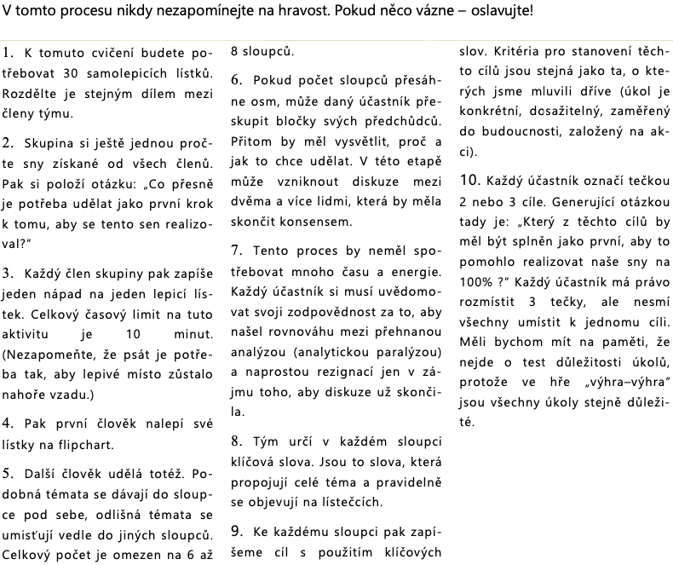

Hodnocení stanovených cílů
S (Specific – Specifický/Konkrétní) _________________________________________________
M (Measurable – Měřitelný) ______________________________________________________
A (Achievable – Dosažitelný) ______________________________________________________
R (Realistic – Realistický) _________________________________________________________
T (Time-bound – Termínovaný) ____________________________________________________
E (Evaluable – Hodnotitelný) ______________________________________________________
R (Reevaluable – Opakovaně hodnotitelný) __________________________________________

Příloha | 4.16 Karabirrdt
Tematický blok | Metodika řízení projektů, mapy učebního pokroku klíčových kompetencí a aktivní občanství
Téma | Metodika řízení projektů
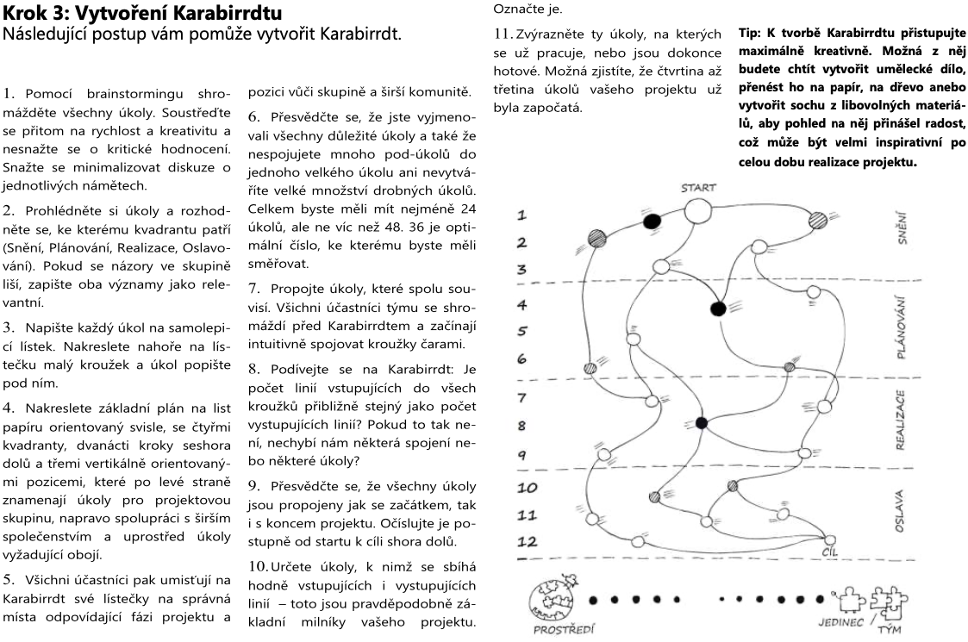

Příloha | 4.17 Logický rámec projektu
Tematický blok | Metodika řízení projektů, mapy učebního pokroku klíčových kompetencí a aktivní občanství
Téma | Metodika řízení projektů

Logický rámec projektu
Logický rámec  projektu | Otázky k evokaci  i reflexi | Znázornění –  předávání | Pojmy | Klíčové  kompetence
Přínos/y | Proč to celé děláme? | Vize – situace, ve které se projeví užitek.
Cíl | Co přesně chceme? | Technický popis.
Výstupy | Co pro to potřebujeme vyrobit nebo vymyslet? | Myšlenková mapa (WBS).  Karty výstupů, post-ity.  Portfolio s výstupy nebo jejich dokumentací.
Činnosti | Co budeme dělat? | Portfolio s dokumentací průběhu činností.

Příloha | 4.18 12 kontrolních otázek
Tematický blok | Způsoby prezentování a řízení vlastních projektů
Téma | Učíme se prezentovat
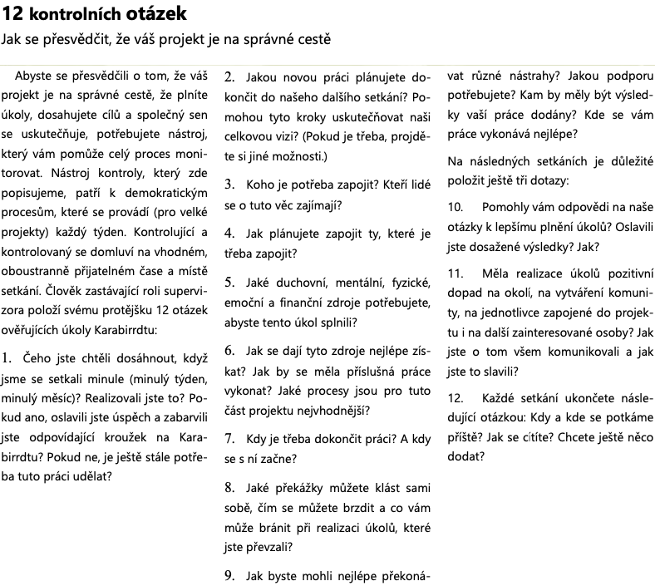

Příloha | 4.19 Jak prezentovat
Tematický blok | Způsoby prezentování a řízení vlastních projektů
Téma | Učíme se prezentovat

Zásady tvorby prezentace (PowerPoint / Google Slides)
PÍSMO:
- ideálně písmo bezpatkové, tučné, výrazné (Tahoma, Calibri, Arial),
- čitelné kdekoliv z místnosti,
- pro zvýraznění použít barevnost písma, podtržení (kurzíva se zpravidla špatně čte).
MNOŽSTVÍ INFORMACÍ:
- na snímek max. 5–8 řádků,
- v řádku nejvíce 5–7 slov,
- nepřepisovat celé myšlenky; zformulovat do hesel (při ústní prezentaci budou doplněny komentářem),
- více informací rozdělit do více snímků.
FOTO, OBRÁZEK, SCHÉMA:
- velké, detailní,
- dobře viditelné kdekoli v místnosti,
- nezapomenout na popisky – co je na fotografii, obrázku apod.
VZHLED:
- dodržet jednotný vzhled prezentace – pozadí, písmo, barvy,
- pozor na gramatické chyby a překlepy,
- nanečisto si vyzkoušet, jak bude prezentace probíhat včetně komentáře.

Příloha | 4.20 Prezentace PPT krok za krokem
Tematický blok | Způsoby prezentování a řízení vlastních projektů
Téma | Učíme se prezentovat

Prezentace krok za krokem – návod – PowerPoint 2010

Zde se naučíme v 10 jednoduchých krocích základy práce v PowerPointu, třeba vás čeká pracovní pohovor, máte v životopise, že umíte v PowerPointu pracovat, ale zatím jste žádnou prezentaci nevytvořili? Případně chcete znát jen základy a další vychytávky nepotřebujete; chcete jen připravit několik „slajdů“ a jít prezentovat? Přesně pro vás je tento článek.

Naučíte se používat rychle a efektně PowerPoint takto:

1) Spuštění Powerpoint
2) Vyplnění úvodního snímku
3) Vložení dalšího nového snímku
4) Úprava textu ve snímku
5) Vložení obrázku
6) Vložení klipartu, grafu, tabulky
7) Změna pozadí a motivu snímku
8) Práce se snímky
9) Spuštění a kontrola prezentace
10) Uložení prezentace

1) Spuštění PowerPointu pro tvorbu prezentace
Jako cvičnou ukázku zkuste vytvořit v PowerPointu. Spusťte PowerPoint, a to buď ikonou na ploše, nebo přes nabídku Start – Všechny programy – Microsoft Office – PowerPoint 2010.
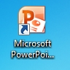
Po spuštění bude zobrazena prázdná prezentace s úvodním snímkem.
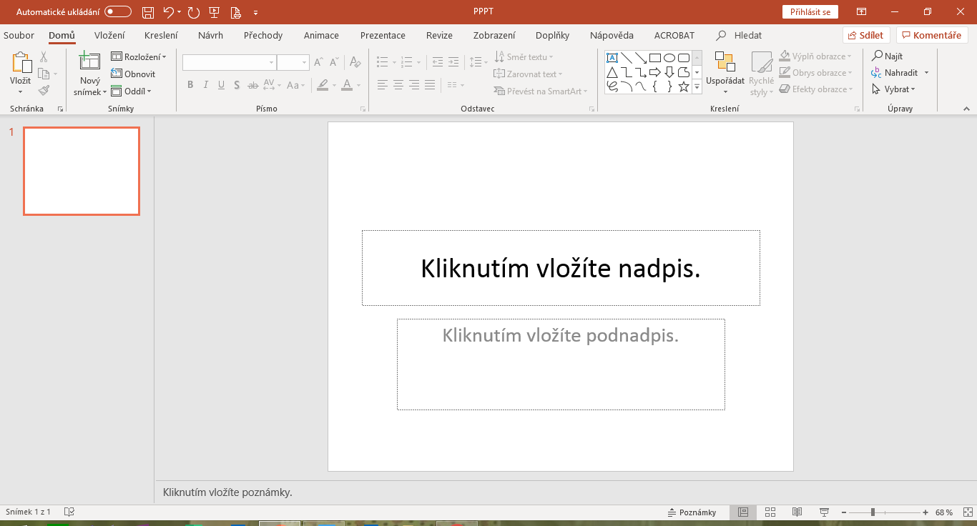
Pokud vidíte výše uvedený náhled obrazovky, máte za sebou úspěšně první krok.

2) Vyplnění úvodního snímku
Vytvořte prezentaci „Jak žít s cholerikem“. Zobrazený snímek vyplňte konkrétními údaji. Vyplnění textu „Jak žít s cholerikem“ se provede kliknutím na text „Kliknutím vložíte nadpis“. Klik způsobí, že daný text zmizí a zobrazí se kurzor. Můžete začít psát například text „Jak žít s cholerikem“. Máte? Pokračujete klikem na text „Kliknutím vložíte podnadpis“. Vyplníte vaše jméno, já zvolím své, takže pozor a neopisovat. :) Dále můžete připsat adresu, telefon, tituly, prostě co uznáte za vhodné. Po správně provedené akci bude zobrazeno něco podobného.
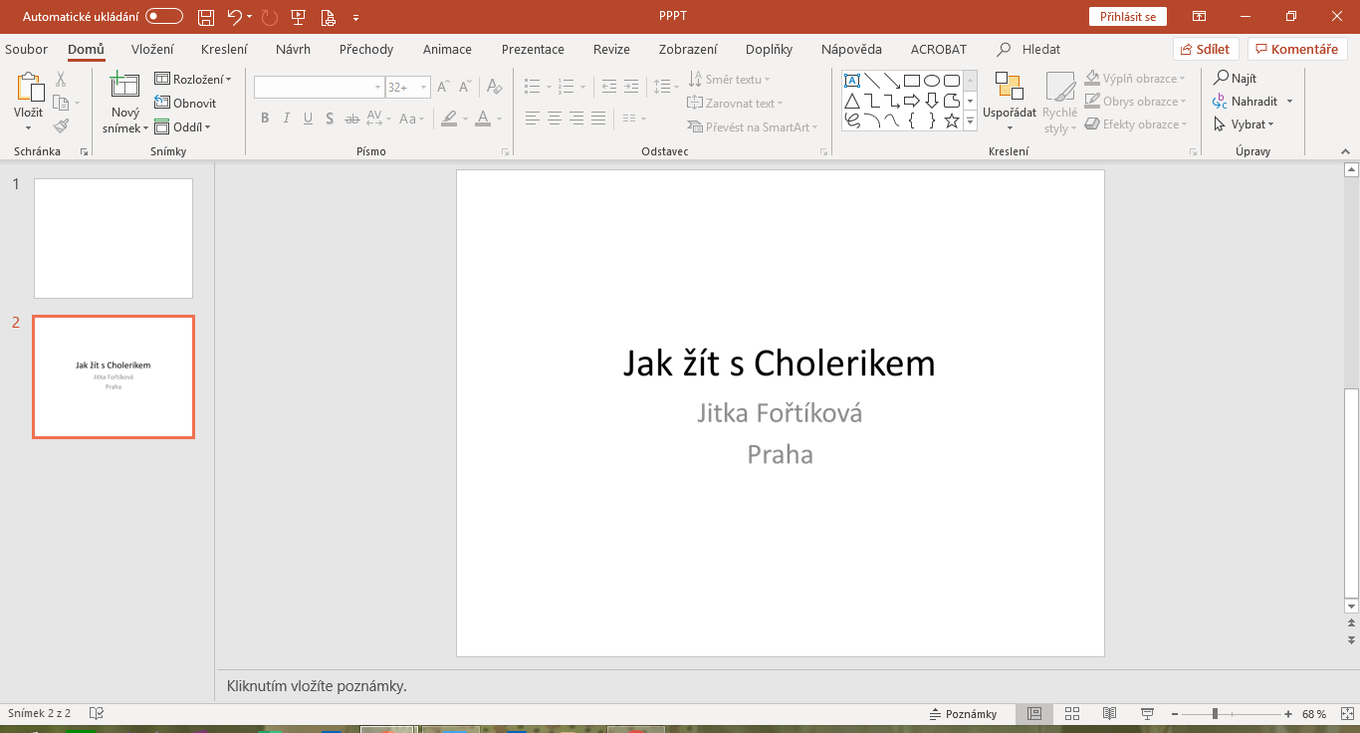
Pokud vypadá vaše powerpointové okno stejně, máte za sebou úspěšně druhý krok.

3) Vložení dalšího nového snímku
První snímek je hotov a teď potřebujete přidat další snímek. Jak na to? Je to jednoduché. Na kartě Domů kliknete na Nový snímek a vyberete, který typ z předpřipravených motivů se vám bude hodit nejvíce. Pro ukázkový příklad vyberte Nadpis a obsah.
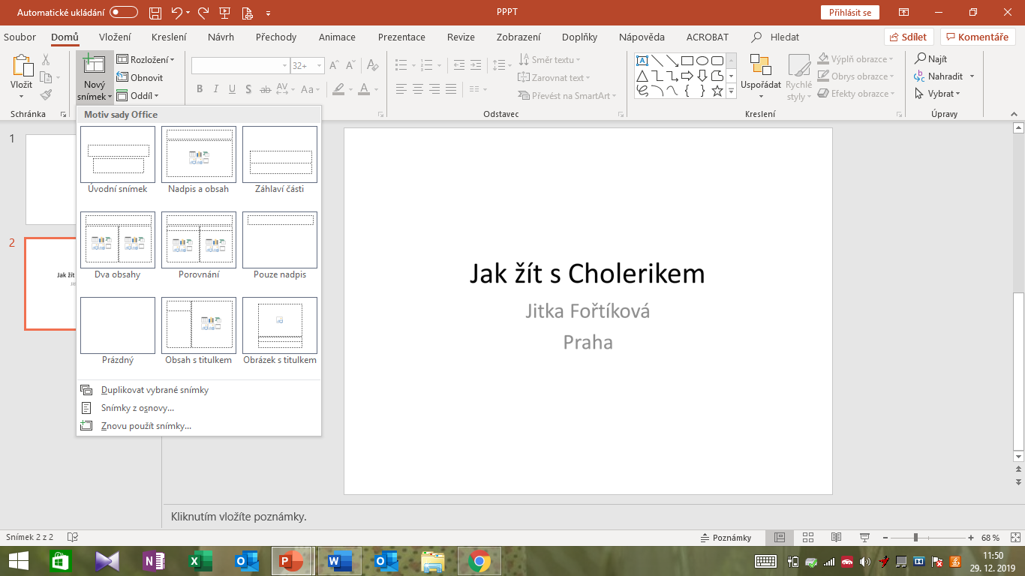
Vybráním motivu Nadpis a obsah se zobrazí následující snímek:
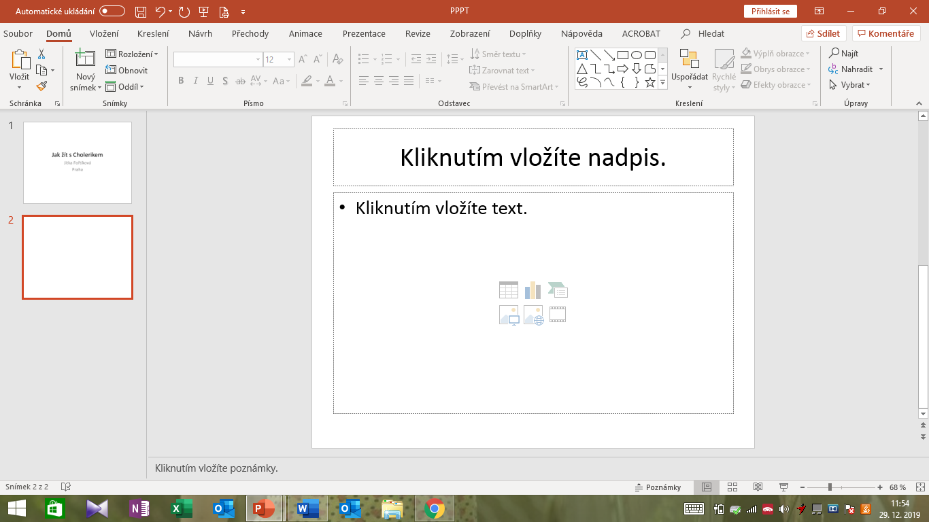
Vyplňte požadované údaje. Kliknutím na „Kliknutím vložíte nadpis“ vložte text „Obsah“ a kliknutím na „Kliknutím vložíte text“ vložte text o důležitých bodech (úvod, popis témat, zdůvodnění, …).

Výsledkem bude:
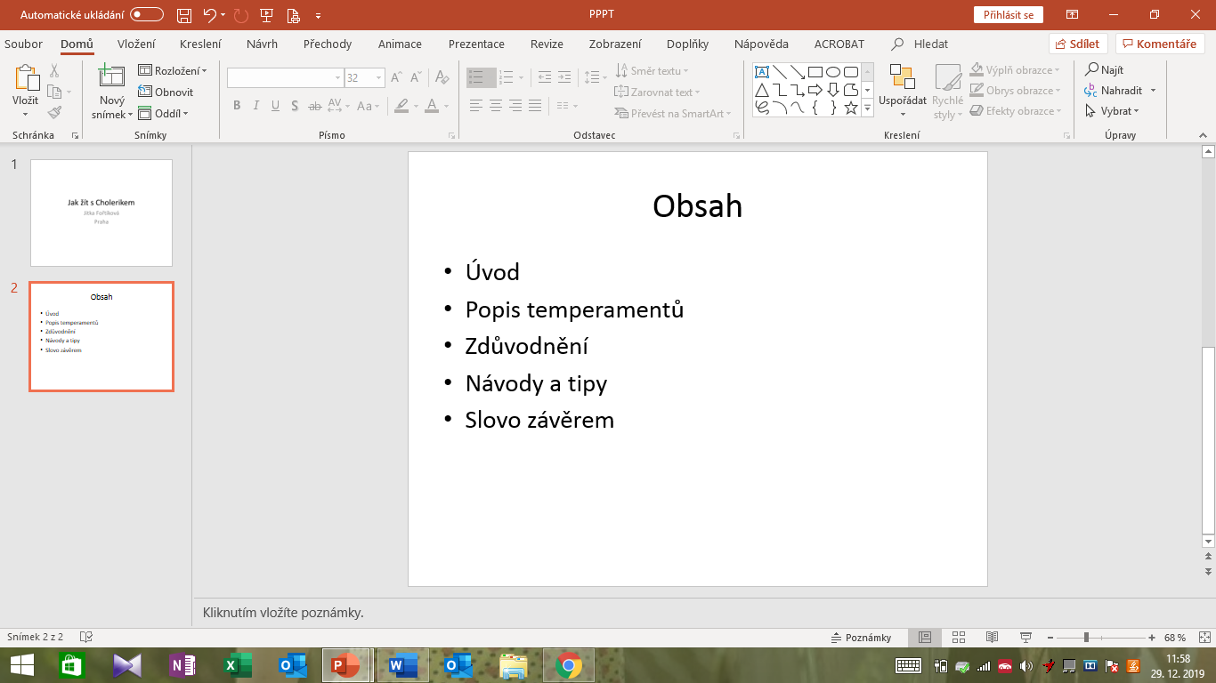
Takže máte dva snímky a další kapitolu úspěšně splněnou.
Poznámka: Podobně můžete přidávat další snímky dle potřeby.

4) Úprava textu ve snímku
V PowerPointu (podobně jako ve Wordu či Excelu) můžete formátovat text. V této kapitole si ukážeme několik možností (pokud znáte Word, Excel, nebude vám činit formátování problémy).
K základnímu formátování textů nám postačí karta Domů sekce Písmo nebo Odstavec.
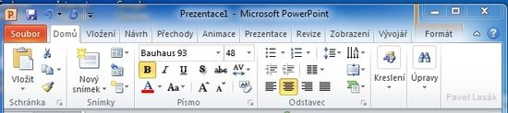
Nejprve označíte text, který chcete změnit, a na kartě Domů v sekci Písmo si vyberete, jak chcete změnit velikost písma, typ písma (fontu), jeho barvu.
Další možností formátování textu je zarovnání, formát odstavce atd., které můžete provést na kartě Domů v sekci Odstavec.
V tomto případě upravíte formát textu „Obsah“ na tučný, velikost změníme na 48 a font na Bauhaus 93. Výsledný text můžete zarovnat na střed stránky.
Pokud se vám vše povede, snímek bude vypadat takto:
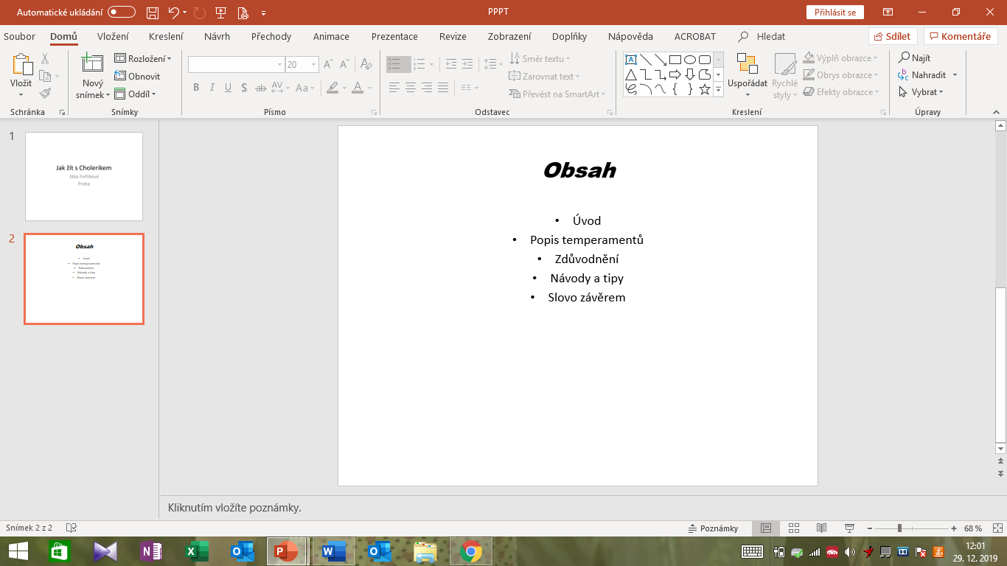
Další kapitolu máte za sebou a umíte formátovat texty v PowerPointu.

5) Vložení obrázku
Již umíte vložit snímek, napsat a naformátovat text a v této kapitole se naučíte, jak vložit obrázek.
Vložte další snímek s motivem Porovnání. (Jak vložit snímek už víte, pokud si nejste jisti, mrkněte do kapitoly 2.)
Zobrazí se toto:
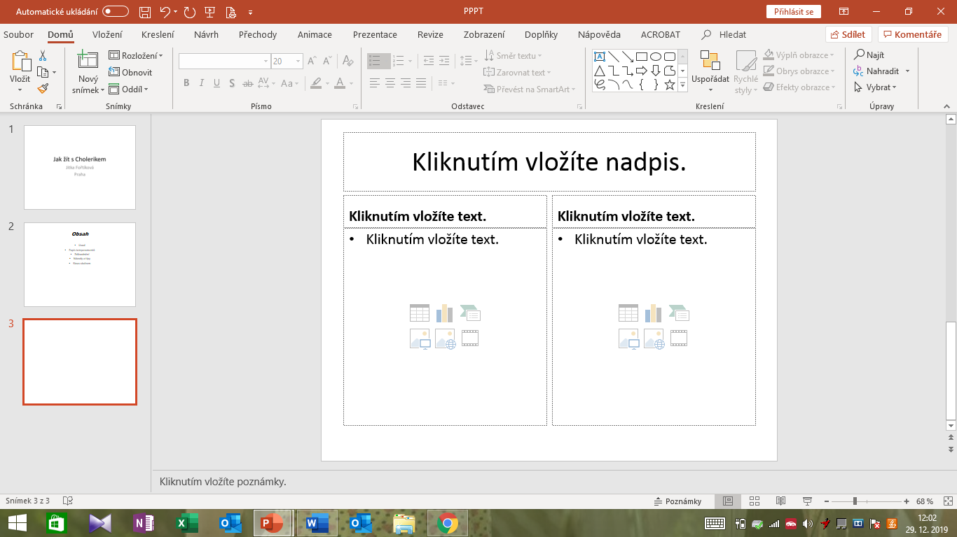
Obrázek vložíte jednoduše klikem na obrázek (ikona obrázku).
Zobrazí se okno Vložit obrázek. Výběr vhodného obrázku provedete z vašeho disku. Označte vhodný obrázek a stiskněte Vložit (výběrem obrázku se tlačítko Otevřít změní na Vložit).
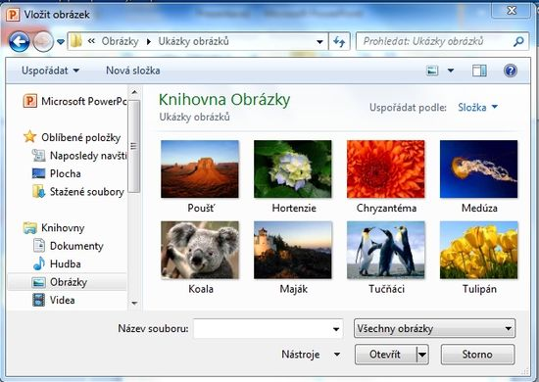
Jako nadpis můžete vložit FOTO a jako popis moje aktuální fotka.
Při správné práci bude zobrazeno:
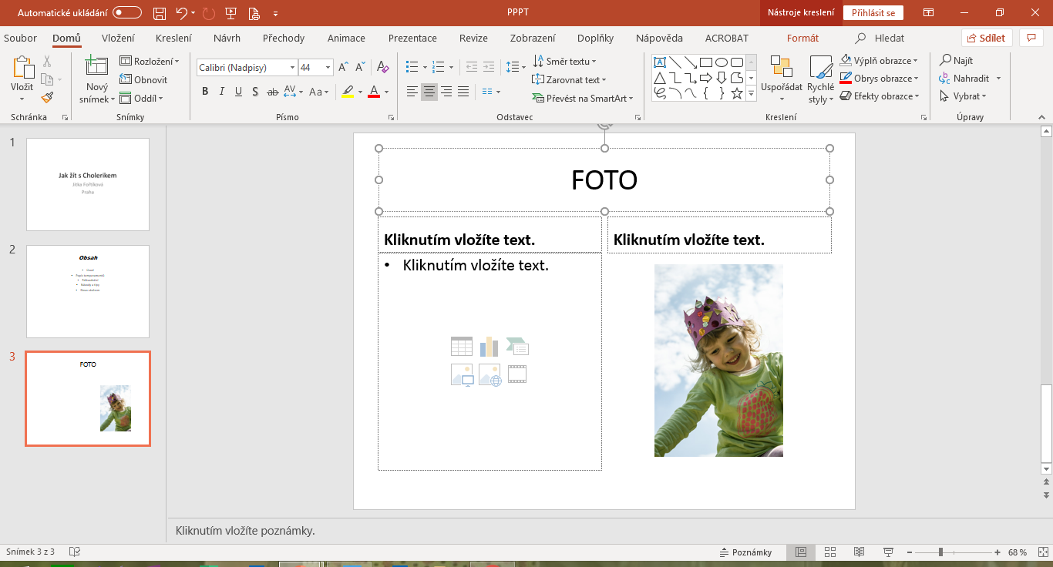
Poznámka: Nevyplněnou levou část snímku doplníme v další kapitole, kde budeme vkládat klipart.

6) Vložení klipartu, grafu, tabulky
Podobně jako obrázky můžete vložit klipart, graf, tabulku. Zkuste si vložit klipart (vkládání dalších objektů je podobné, ale to až v jiném článku, tento je zaměřen na základy).
Začněte klikneme na klipart (podobný postup, který už znáte z předchozí kapitoly).
Okno PowerPointu se trochu změní. Pokud nemáte ve výběru zobrazeny žádné kliparty, stačí kliknout na Hledat.
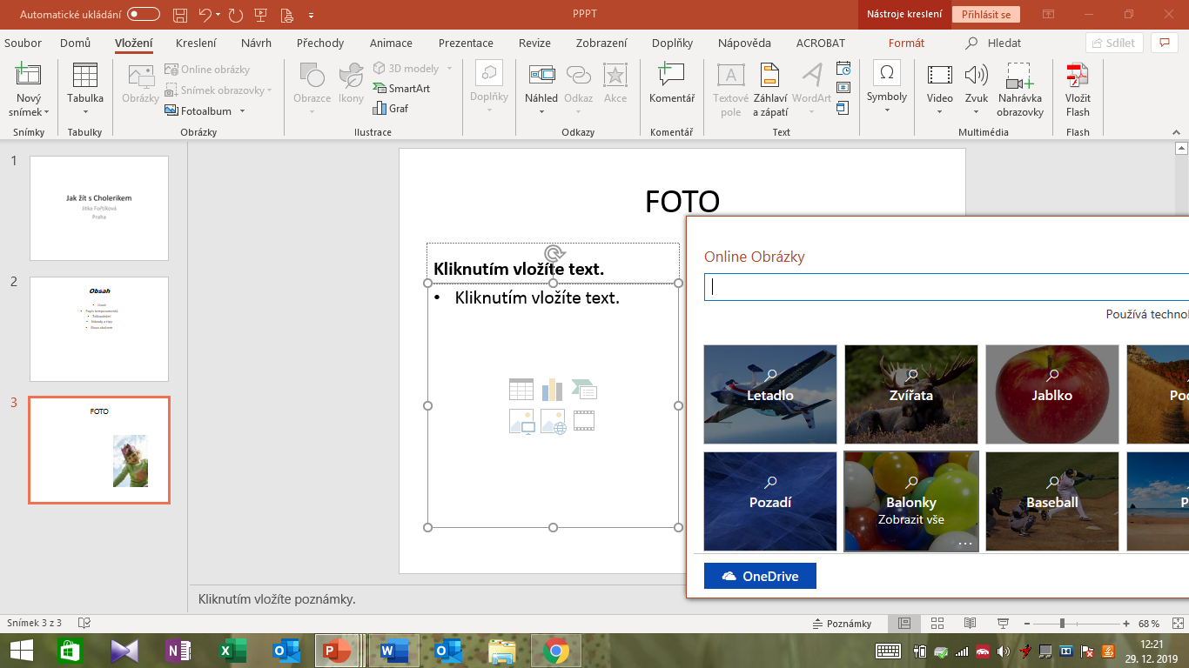
Ze zobrazených (nalezených) klipart vybereme ten, který potřebujeme (líbí se nám).
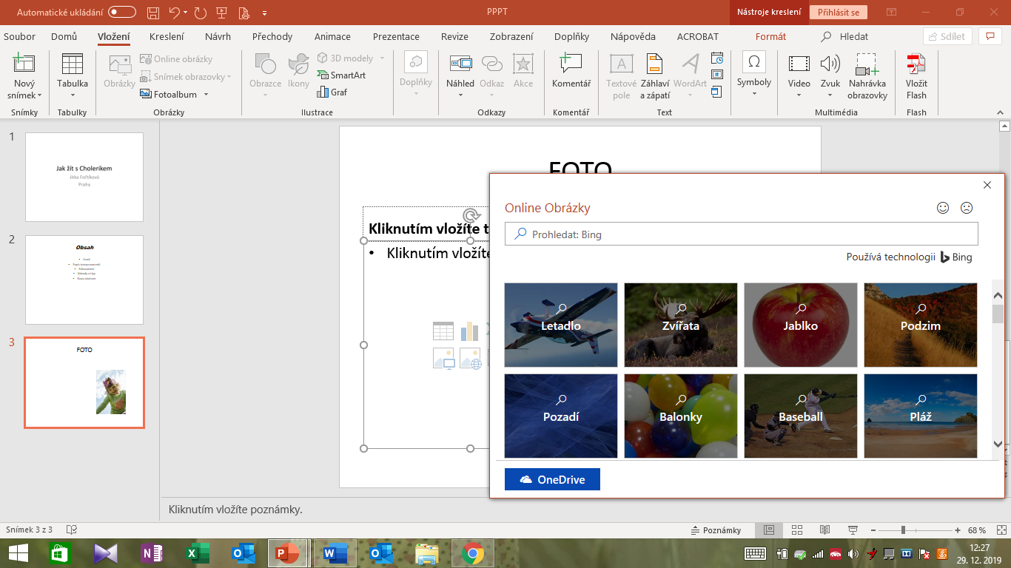
Poznámka: Klikem na křížek můžete dočasně zobrazené hledání klipartu zavřít.

7) Změna pozadí a motivu snímku

Změna pozadí
Tak již umíte vkládat a upravovat text, vkládat obrázky a kliparty, což jako základ pro práci v PowerPointu plně postačuje. Teď provedete změnu bílého pozadí snímků, které se vám určitě nelíbí.
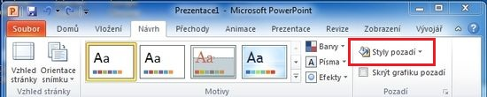
Přejdete na kartu Návrh. V sekci Pozadí vyberete ikonu Styly pozadí, kde můžete změnit požadovanou barvu pozadí takto:
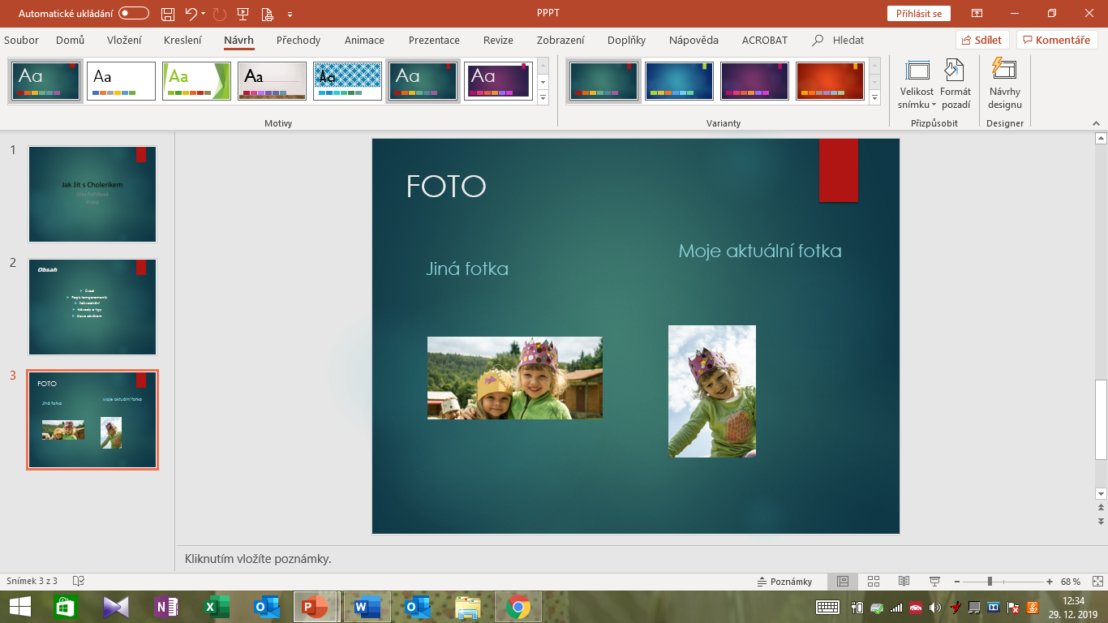
Poznámka: Jak jsem napsala v kapitole 4) Úprava textu ve snímku, můžete upravit barvu textu.

Změna motivu
Propracovanější možností, jak změnit grafický návrh snímku, je změna motivu snímku. Změnou motivu snímku dojde nejen ke změně barvy pozadí, ale dle vybraného motivu se změní i barvy textu, barvy podkladu pod jednotlivými nadpisy atd. Změnu motivu provedete na kartě Návrh v sekci Motivy.
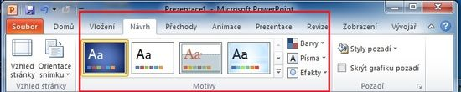

Vybráním vhodného motivu změníte snímky třeba takto:
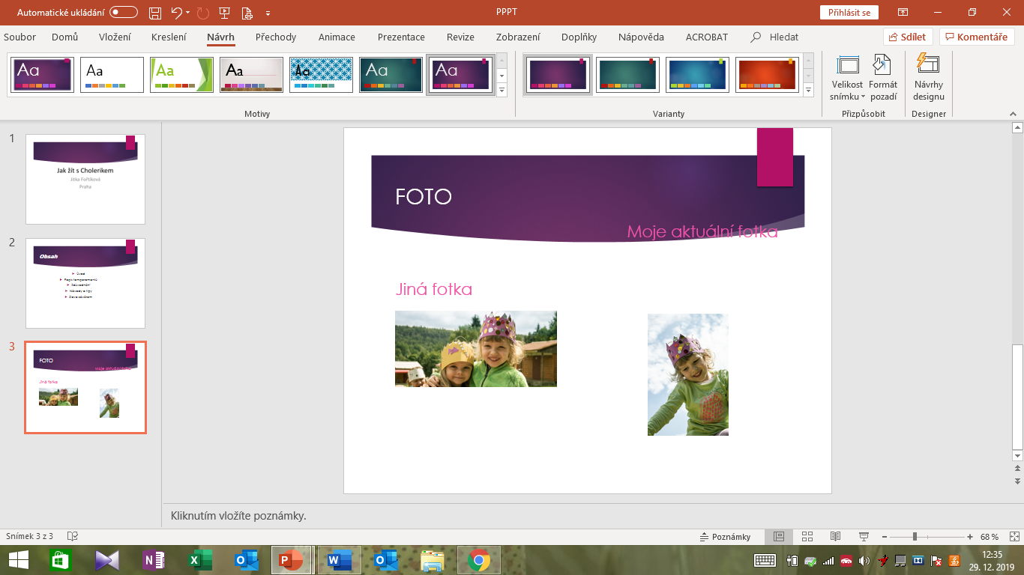
Tak a zvládli jste další kapitolu.

8) Práce se snímky
Graficky již umíte snímek upravit, ale co když potřebujete nějaký snímek smazat či přesunout? To se naučíte v této kapitole.

Smazání snímku
Pro smazání snímku v osnově vyberete pravým klikem myší požadovaný snímek a z nabízených položek vyberete Odstranit snímek a máme vyhráno (hotovo).
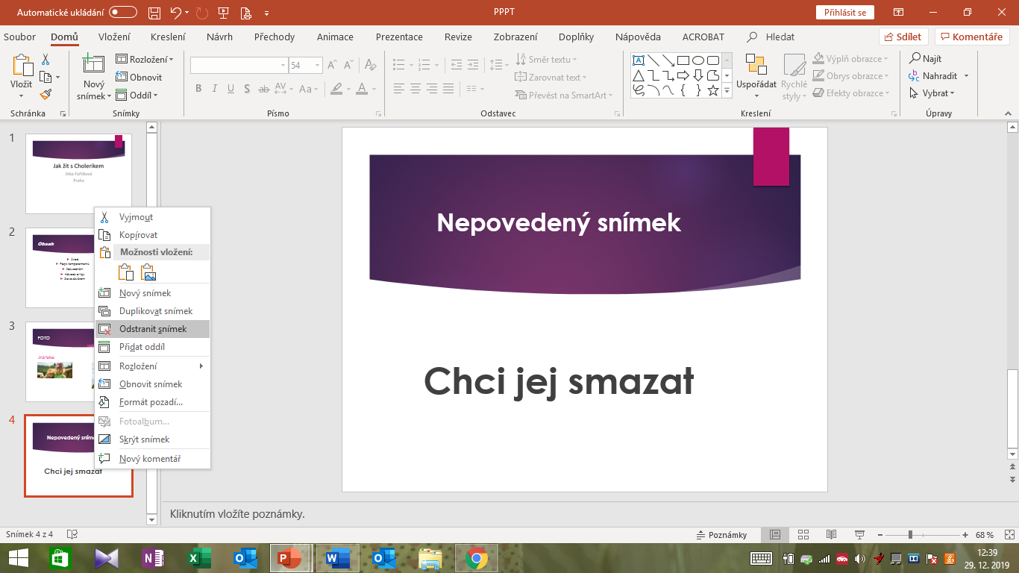

Přesunutí snímku
Přidržte levé tlačítko myši v osnově na snímku, který potřebujete přesunout, a tahem snímek přesuňte nahoru (dolu).

9) Spuštění a kontrola prezentace
Prezentaci máte téměř hotovou, nebo si alespoň myslíte, že ji máte hotovou... Proto je třeba prezentaci spustit a zkontrolovat, jestli odpovídá vašim představám.

Spuštění prezentace – první možnost
Přesuňte se na první snímek v osnově a klikněte na tlačítko spuštění prezentace.
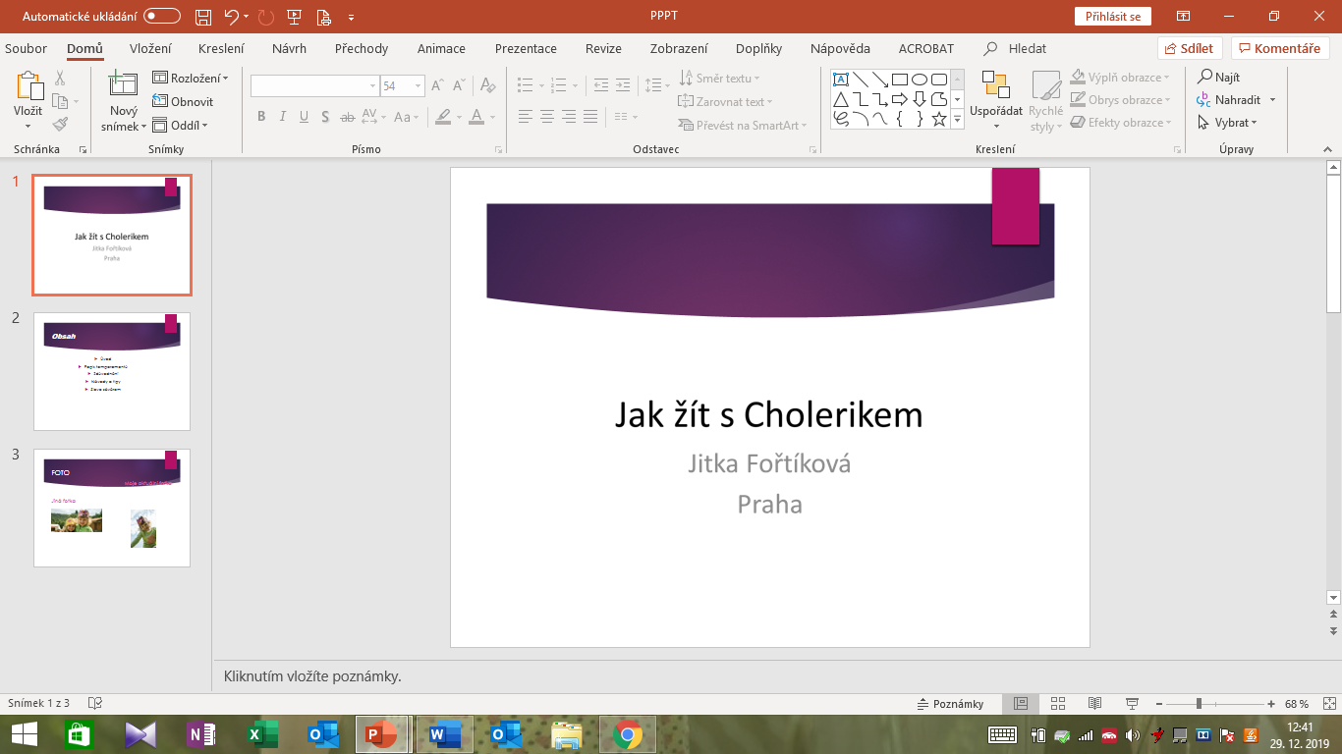

Spuštění prezentace – druhá možnost
Klávesovou zkratkou F5.

Spuštění prezentace – třetí možnost
V kartě Prezentace ze sekce Spustit prezentaci vyberete Od Začátku.
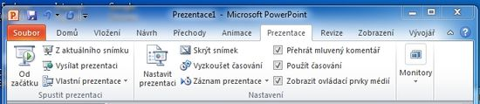
Takto si prohlédnete váš výtvor na celé obrazovce. Pokud se vám líbí, můžete přejít k poslednímu a nejdůležitějšímu a nejjednoduššímu kroku uložení prezentace.
Poznámka: Pokud se vám něco nelíbí, dle předchozích kapitol požadované změníte, doplníte, upravíte.

10) Uložení prezentace
Zpracovanou prezentaci uložíte na kartě Soubor – menu Uložit jako.
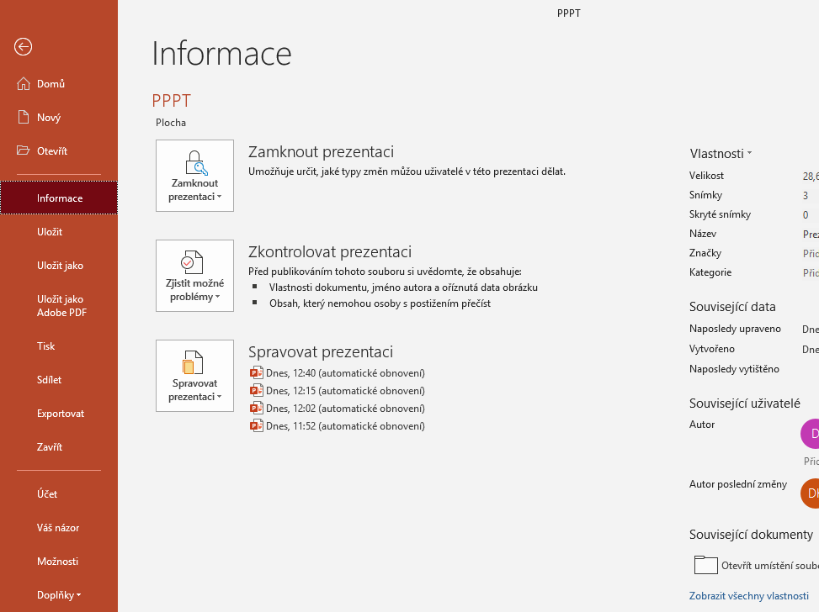
Prezentaci uložíte pod zvoleným názvem. Dále máte na výběr několik možností přípon. Buď necháte standartní, co nabízí PowerPoint, Uložit jako typ „Prezentace aplikace PowerPoint“, nebo vyberete Uložit jako typ „Předvádění aplikace PowerPoint“ (toto se zobrazí po kliknutí na roletku, naleznete uprostřed seznamu). Výhodou druhého typu uložení prezentace je, že se vaše prezentace spustí jediným klikem na soubor a vy můžete začít prezentovat (tj. nebudete muset po spuštění PowerPointu kliknout na ikonu spuštění prezentace).
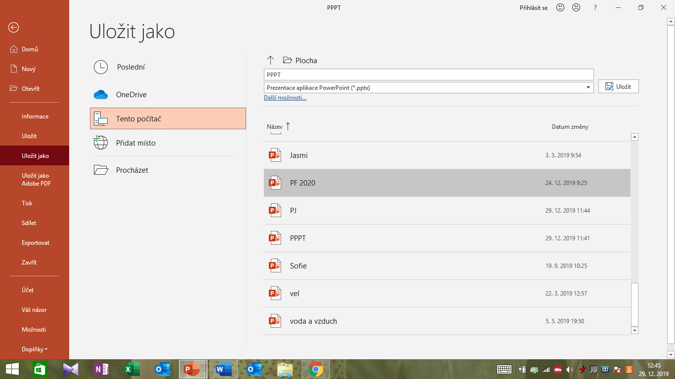
Teď můžete vaši prezentaci poslat emailem nebo zkopírovat na USB disk a přenést, kam potřebujete.

Příloha | 4.21 Hodnocení projektů
Tematický blok | Prezentace projektů, reflexe
Téma | Žákovské prezentace skupinových projektů

Zpětná vazba k žákovským prezentacím – hodnocení spolužáky
NÁZEV PROJEKTU: |  | GRAFICKÁ STRÁNKA: | PREZENTAČNÍ  DOVEDNOSTI: | OBSAHOVÁ  STRÁNKA: | CELKOVÝ  DOJEM:
PROJEKTOVÁ SKUPINA 1 |  | 1 2 3 4 5 6 | 1 2 3 4 5 6 | 1 2 3 4 5 6 | 1 2 3 4 5 6
PROJEKTOVÁ SKUPINA 2 |  | 1 2 3 4 5 6 | 1 2 3 4 5 6 | 1 2 3 4 5 6 | 1 2 3 4 5 6
PROJEKTOVÁ SKUPINA 3 |  | 1 2 3 4 5 6 | 1 2 3 4 5 6 | 1 2 3 4 5 6 | 1 2 3 4 5 6
PROJEKTOVÁ SKUPINA 4 |  | 1 2 3 4 5 6 | 1 2 3 4 5 6 | 1 2 3 4 5 6 | 1 2 3 4 5 6
PROJEKTOVÁ SKUPINA 5 |  | 1 2 3 4 5 6 | 1 2 3 4 5 6 | 1 2 3 4 5 6 | 1 2 3 4 5 6
PROJEKTOVÁ SKUPINA 6 |  | 1 2 3 4 5 6 | 1 2 3 4 5 6 | 1 2 3 4 5 6 | 1 2 3 4 5 6
Silné stránky prezentací:
Slabé stránky prezentací:
Dodatečné otázky:

Příloha | 4.22 Výstupní kompetenční dotazník
Tematický blok | Prezentace projektů, reflexe
Téma | Závěrečná reflexe práce, výstupy projektů, MUP

Výstupní kompetenční dotazník
Chceš být „in“ – mysli kreativně!
Nyní tě poprosíme o vyplnění závěrečného dotazníku. Jedná se téměř o stejný dotazník, který jsi vyplňoval/a před začátkem programu. Cílem dotazníku je zjistit, jestli ti program přinesl něco nového, jestli tě bavil a jestli ses něco nového naučil/a. Opět se nejedná o test, takže tě nikdo známkovat nebude.
Nakonec můžeš porovnat své odpovědi s dotazníkem na začátku a zjistit, kde ses nejvíce posunul/a.
- Jak moc se ti daří řešit problémy kreativně a inovativně? Zaznač na škále.
Daří se mi skvěle Nevím Nedaří se mi
|_______________|________________|________________|_______________|
1 2 3 4 5
- Znáš postupy projektového řízení?
- Ano
- Ne

- Už jsi někdy řešil vlastní projekt zaměřený na téma aktivního občanství a občanské odpovědnosti?
- Ano
- Ne

- Jak moc znáš své silné a slabé stránky? Zaznač na škále.
Silné stránky
Znám je skvěle Nevím Neznám je vůbec
|_______________|________________|________________|_______________|
1 2 3 4 5
Slabé stránky
Znám je skvěle Nevím Neznám je vůbec
|_______________|________________|________________|_______________|
1 2 3 4 5

- Jak moc jsou rozvinuté tvé kompetence v oblasti cizích jazyků a digitálních technologií? Zaznač na škále.
Cizí jazyky
Velmi rozvinuté Nevím Málo rozvinuté
|_______________|________________|________________|_______________|
1 2 3 4 5
Digitální technologie
Velmi rozvinuté Nevím Málo rozvinuté
|_______________|________________|________________|_______________|
1 2 3 4 5

- Znáš nějaké metody neformálního vzdělávání?
- Ano
- Ne
Pokud ano, kolik? __________________

